“科创中国”技术路演—物联网（常州）专场

成功举办

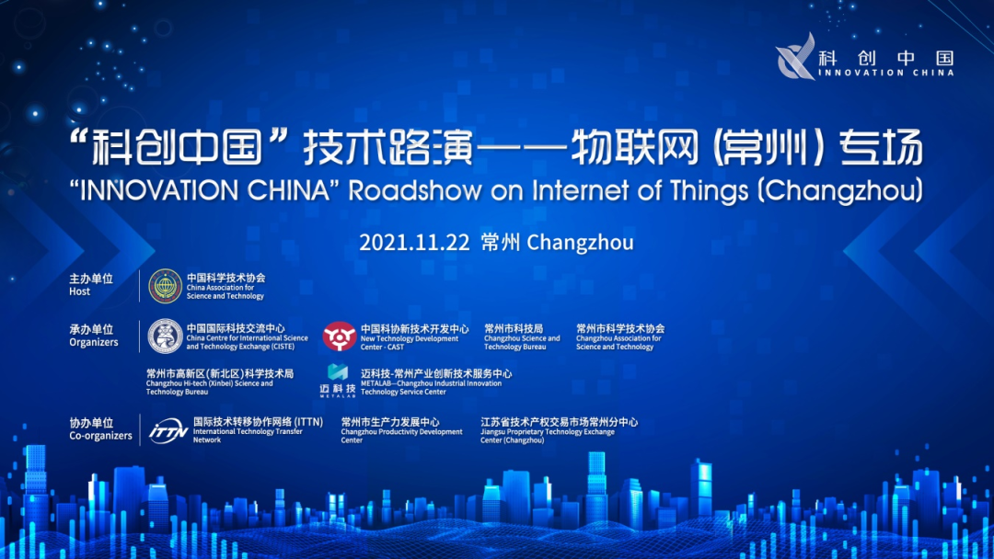

2021年11月22日下午，“科创中国”技术路演—物联网（常州）专场以线上形式成功举办。本场活动由中国科学技术协会主办，中国国际科技交流中心、中国科协新技术开发中心、常州市科技局、常州市科学技术协会、常州市新北区科技局、迈科技-常州产业创新技术服务中心承办，国际技术交易联盟（NICTC）、国际技术转移协作网络（ITTN）、常州市生产力发展中心、江苏省技术产权交易市场常州分中心协办，约9000人次通过直播平台观看。

活动聚焦物联网领域，发布了5个来自不同国家的优秀科技创新项目，项目方从团队情况、项目成果、知识产权布局、融资需求、发展规划等方面进行了详细的分享。中心组织蜂巢能源、中车集团戚墅堰机车有限公司等近20家对口领域企业参会并与项目方热烈交流。



“科创中国”由中国科协2020年推出，是中国科协助力经济社会高质量发展的战略举措，旨在构建资源整合、供需对接的技术服务和交易平台，让科技更好地为经济社会发展服务。常州作为“科创中国”试点城市，将进一步深化会地合作，重点围绕我市协同创新、区域创新、产业创新、企业创新、人才创业“五创”服务内容开展工作，促进科技经济融合，营造科技创新生态。